Всероссийский конкурс «Инновации в обучении» для педагогов

Методическая разработка разновозрастной проектной задачи:

«Тайна острова Пасхи», 2-4 класс.

авторский коллектив

учителей начальных классов

МБОУ «СОШ №7» г. Губкинский:

Речкалова Ольга Владимировна,

Петровец Светлана Николаевна,

Шайхинурова Ильнара Ришатовна.

г. Губкинский, 2021
«ПРОЕКТНЫЕ ЗАДАЧИ»
С 2012 года МБОУ «СОШ №7», занимается поиском и апробацией новых форматов. Все началось с попытки заимствовать технологию А.Б. Воронцова – проектные задачи , которая успешно «прижилась» в начальной школе. Суть формата - групповая работа, при которой через набор заданий целенаправленно стимулируется система детских действий, направленных на получение еще никогда не существовавшего в практике ребенка результата. Это место переноса усвоенного способа действия в новые, искусственно созданные условия. Технология размывает рамки класса, возраста, предметной области, отражает принципиально новые идеи устройства образовательного пространства и среды школы, создает поле интенсивных проб в метапредметной деятельности; является аналогом Ассессмент-центра, используемого в бизнесе. Под каждый формат, так как он работает на определенные метапредметные результаты, составляется свой экспертный лист наблюдений, в котором отражаются критерии оценки и индикаторы, по которым метапредметность можно оценить.
Как это бывает?
В течение нескольких дней ребята работают в группе, решая общую задачу. По итогам результат работы группы представляется в аудитории и детским голосованием выбирается проект-финалист. В заключительный проектный день проводится общее представление проектов-финалистов, выбираются проекты-победители.

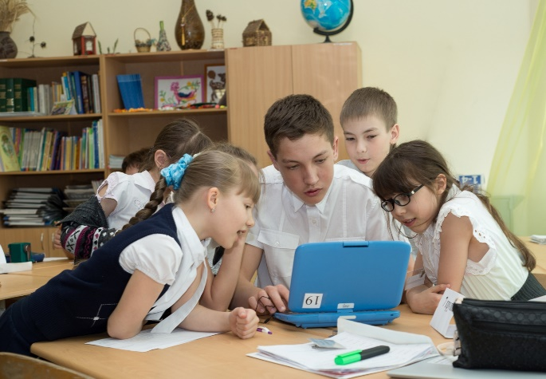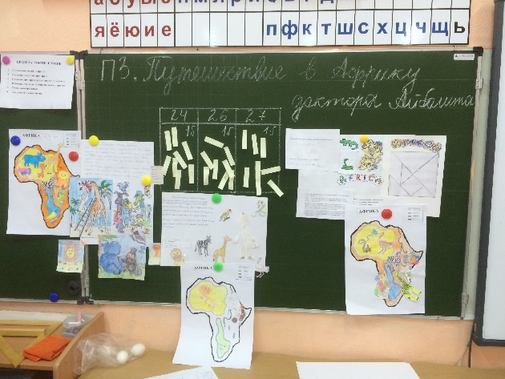
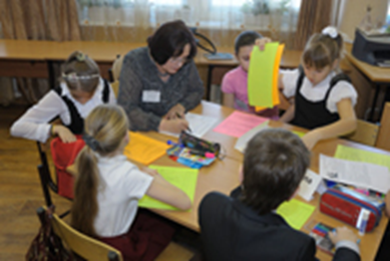
Следует отметить, что за работой каждой группы в течение всех дней наблюдает эксперт. Основная задача эксперта отследить динамику продвижения как группы, так и каждого участника в отдельности. Немаловажная миссия эксперта – подведение итогов работы группы в конце дня и в конце проектной задачи. Наблюдения и записи эксперта необходимы так же для отслеживания динамики развития каждого обучающегося в течение 4-х лет обучения в начальной школе.
За период реализации практики в школе, мы пришли к выводу, что проектная задача как оценочная процедура достаточно эффективна, поскольку она позволяет не только увидеть сформированность метапредметных и личностных результатов школьников, выявить «сильные» и «слабые» стороны образовательного процесса, но также предоставляет большое количество дополнительной информации для разных субъектов образовательного процесса – администрации, педагогов, психологов, тьюторов. Это технология, которая делает образование открытым для общественности, родителей.
Проектная задача имеет такие эффекты для образовательного учреждения, как: сплочение педагогического и ученического коллектива, повышение учебной мотивации учащихся; являясь «внешним зеркалом» деятельности педагога, она дает толчок для изменения его профессионального самосознания. Эффект динамики ПЗ из-за перехода от парной работы к групповой; эффект позитивного родительского мнения о деятельности школы из-за включения родителей в субъективную позицию – работа на «равных» с педагогами в качестве экспертов-наблюдателей.
И в этом смысле проектную задачу можно рассматривать как вариант внутришкольного (естественным образом встроенного в образовательный процесс) повышения квалификации.
В течение реализации образовательного модуля наша школа принимает активное участие в конкурсах и конференциях различного уровня.

Сценарий проектной задачи: «Тайна острова Пасхи» , 2-4 класс
Таблица 1. Паспорт проектной задачи
Предмет | Окружающий мир, ИЗО, технология, экология, статистика
Класс | 2-4
Тип | Межпредметная, метапредметная, проектная, разновозрастная.
Цели и педагогические задачи | Комплексное использование освоенных в разных предметах способов действий в модельной ситуации, требующей их совмещения и выхода за рамки предмета.
Ключевой метапредмет | Моделирование, как форма организации исследовательской деятельности.
Планируемый педагогический результат | Центральным действием в решении проектной задачи является подготовка итогового «продукта» - карта исследователя. По итогам работы выбирается лучший макет, отвечающий всем требованиям.
Способы и формат оценивания | Оценка проводится путем экспертного наблюдения с занесением наблюдений в экспертный лист, по итогам наблюдений делается общий вывод, заполняется итоговый протокол наблюдений.
Организация:
Около двери каждого кабинета прикреплен список обучающихся, которые будут работать в этой аудитории в течение двух дней.
Парты расставлены для групповой работы. На столе каждой группы - табличка с ее номером. Каждая группа должна иметь необходимые канцелярские принадлежности.
Задачи организатора:
В первый день: помочь обучающимся распределиться по группам. Состав каждой группы 6 детей: 2 – второклассника, 2 – третьеклассника, 2 – четвероклассника. Все изменения состава групп фиксировать в списках, которые находятся на дверях класса. Отследить наличие у каждой группы хотя бы 1 внешнего эксперта. В начале работы представить экспертов- наблюдателей группам. Сказать о том, что их задача только наблюдать за тем, как ребята будут работать. Никакую помощь эксперты не оказывают. Оценка взаимодействия учащихся при работе в малой группе проводится путём экспертного наблюдения и оформляется в виде экспертного листа, в котором фиксируются действия учащихся в процессе решения задачи, и делается общий вывод об уровне работы в малой группе. Напомнить правила работы в группе.
В течение всех дней: вести учет посещаемости, мотивировать работу группы, отслеживать продвижение группы и время выполнения этапов проектной задачи.
Таблица 2. Устройство проектной задачи
 | Деятельность обучающихся | Деятельность эксперта-наблюдателя

День 1
30 мин | Распределяются по  аудиториям согласно спискам, размещенным у кабинетов. | План действий участников в первый день.  Инструктаж экспертов- наблюдателей:  - «Как работать с экспертными листами и листами наблюдения?»;  - знакомство с пакетом наблюдателя.
1,5 ч | Работа в разновозрастных группах по обсуждению правдоподобной гипотезы о том, как был заселен остров Пасхи. | Работа (наблюдение) внутри детской группы.
40 мин | Детские и педагогические мастерские по выбору участников.
1,5 ч | Продолжение работы в разновозрастных группах, изготовление макета плавсредства, на котором предки современных жителей добрались до острова. Испытания, фиксация результатов. | Работа (наблюдение) внутри детской группы.
15 мин | Рефлексия дня. | Проводят рефлексию дня в группе.
30 мин |  | Педагогическая рефлексия дня.  Как знакомство с группой?  Как знакомство с работой в качестве эксперта?
 |  | Работа с экспертными листами.

День 2
20 мин |  | Сбор наблюдателей.  План действий участников во второй день.
1 ч | Работа в разновозрастных группах. Доработка карты-исследования и макета плавсредства с учётом ошибок, выявленных после эксперимента. Выдвижение гипотез о том, каким образом смогли переместить статуи без помощи современной техники, проведение эксперимента. | Работа (наблюдение) внутри детской группы.
1,5 час | Продолжение работы в разновозрастных группах, Представление результата работы каждой группы в аудитории. Выбор проекта-финалиста, который будет участвовать в финале. Определение финалиста производится голосованием групп-участниц и экспертов-наблюдателей с учетом суммарного количества голосов. Презентация проектов-полуфиналистов всем участникам.  Определение проекта-победителя путем голосования ребят и экспертов.  Получение рекомендаций. | Работа (наблюдение) внутри детской группы.
30 мин | Обратная связь по результатам участия.  Анкетирование. Внутриклассная рефлексия. | Проводит классный руководитель.  Довольны ли результатом? Почему? Что можно изменить? Что мне дало участие в проектной задаче?
1 ч |  | Педагогическая рефлексия по итогам проведения модуля.  Для чего проводился модуль?  Что хотели получить? Что получили? Что с этим делать? Насколько точны прописанные индикаторы для оценки метапредметов? Надо ли что-то корректировать? Что изменить в организации?

Работа с итоговым протоколом (экспертными листами).

Сведение оценок.

1 день.
(текст для организатора в аудитории)
-Добрый день! Сегодня вы будете юными исследователями, которые работают в группе. Наша ПЗ называется Экспериментариум «Тайна острова Пасхи».
- Для начала давайте вспомним ПРАВИЛА РАБОТЫ ГРУПП.
- Почему она так называется ЭКСПЕРИМЕНТАРИУМ?
- Давайте вспомним (назовём) ЭТАПЫ эксперимента.
- Подготовительный (планирование, гипотеза, цель эксперимента, способ действий, способ проверки, фиксация результатов, способ обработки результатов).
-Что такое ГИПОТЕЗА? (утверждение, которое необходимо проверить, ГИПОТЕЗА должна быть в УТВЕРДИТЕЛЬНОЙ ФОРМЕ.).
- Проведение эксперимента (выполнение нескольких попыток, для чего это нужно сделать?).
- Фиксация результатов (письменная, математическая, фото, видео).
- Обработка результатов. Формулирование вывода на основании полученного результата и в соответствии с гипотезой.
- Как формулируется вывод? (гипотеза может быть верна или неверна)
- Что такое остров? (участок земли, окруженный водой со всех сторон)
- Что знаете про остров Пасхи? (Остров Пасхи расположен в южной части Тихого океана у берегов Южной Америки, в 1772 году остров открыл нидерландский мореплаватель Якоб Роггевен, это произошло в пасхальное воскресенье (4 апреля), отсюда и название – остров Пасхи (на языке же полинезийцев остров назывался Рапануй).
Работа в группах.
ИНСТРУКЦИЯ 1. Ребята! Сегодня вам предстоит решить необычную задачу. Её нельзя отнести к какому-то определённому предмету, для её решения вам потребуются знания разных школьных предметов. Важно, что решать ее вы будете в группе учеников 2-4 классов. Надеюсь, что вам понравится работать вместе и у вас все получится!

В итоге получить итоговый «продукт» это – карта исследователя.
Описание ситуации.
Остров Пасхи удален на тысячу километров от ближайшей земли, но издавна заселен людьми. Много столетий назад предки современных жителей вытесали из камня огромные статуи истуканов, переместили их на десятки километров и поставили на каменные основания.
Задание 1: нужно выдвинуть правдоподобную гипотезу о том, как был заселен остров Пасхи.
Оборудование: карта, линейка, карандаш.
Задание 2: изготовить макет плавсредства, на котором предки современных жителей добрались до острова.
Требования:
- использовать только - 10 листов бумаги, 1 клей, 1 ножницы, 1 кусочек пластилина;
- данные эксперимента занести в карту-исследования;
Карта исследователя Группа ______________
Цель эксперимента____________________________________________________________
1.Гипотеза_________________________________________________________________
______________________________________________________________________________________________________________________________________________________________________________________________________________________________
2. Описание эксперимента (ход проверки гипотезы)_____________________________ ______________________________________________________________________________________________________________________________________________________________________________________________________________________________
Фиксация результатов эксперимента.
Описание эксперимента | Номер попытки

4. Сделать выводы о гипотезе (верна/ не верна)
________________________________________________________________________________________________________________________________________________________________________________________________________________________________________________________________________________________________________

- макет плавсредства будет подвержен испытанию.
Для этого должны выполняться два условия.
- Плавсредство удержится на воде.
- Плавсредство может удержать груз.
Испытания плавсредств. Фиксация результатов.
- Отмечаем дополнительным баллом группу, чей макет дольше всего продержится на воде с наибольшим количеством груза на борту.
Рефлексия дня (проводит эксперт-наблюдатель).
2 день.
(текст для организатора в аудитории)
- Вчера мы начали работу над проектной задачей «Тайна острова Пасхи». Вы работали над созданием макетов плавсредств, проверили надёжность и в конце дня обсудили свою работу с экспертами. Вспомните в группах с экспертами, на что вам надо обратить внимание в работе сегодня (обсуждение в группах 5 минут).
- Сегодня мы с Вами продолжим работу над поставленной задачей. Вам еще много чего придется сделать вместе.
- Повторим правило работы в группе. Подумайте, как распределить работу для всех, чтобы все успеть сделать.
- Выдаются пакеты с инструкциями группам.
Работа в группах.
ИНСТРУКЦИЯ 2. Дорогие ребята! Продолжаем работу над разгадкой тайны перемещения фигурок на острове Пасхи. Действуй согласно плану.
Задание 1: доработать карту - исследования за 1 день ПЗ.
Оборудование: карта, линейка, карандаш.
Задание 2: внести конструктивные изменения в макет плавсредства, на котором предки современных жителей добрались до острова (с учетом ошибок 1 дня ПЗ).
Требования:
- использовать только - 10 листов бумаги, 1 клей, 1 ножницы, 1 кусочек пластилина.
Задание 3: нужно выдвинуть правдоподобную гипотезу о том, каким образом переместили статуи без помощи современной техники.
Требование: шаблон – статуи, веревка, 12 трубочек.
Продукт ПЗ:
1.Заполненная карта - исследования.
2. Макет плавсредства.
3. Показ способа передвижения статуи.
Защита эксперимента. Экспертная оценка.
-Группа выходит с Картой исследователя и по ней рассказывает, как проводили эксперимент.
Для организатора:
После презентации каждой команде может быть задано по два вопроса от других групп. Первый вопрос может отражать уточнение условий, он принимается, но не оценивается. Второй вопрос («каверзный») - по сути игры. Данный вопрос оценивается в 1 балл и добавляется в общий зачет баллов группы. Несущественные вопросы снимаются организатором. (Данный формат работы позволяет диагностировать умение обучающихся формулировать и задавать вопросы, удерживать критерии).
После всех презентаций проводится голосование. Группа-финалист определяется по результатам голосования всех учащихся, не входящих в эту группу и голосов экспертов. Голосование проводится с помощью цветных стикеров, которые прикрепляются на доску под номер группы. (У каждой группы и экспертов свой цвет стикеров). Для организаторов важно зафиксировать результаты голосования (фото, запись, как проголосовали ребята и эксперты).
Таблица 3. Фиксация результатов голосования учащихся
Группа №1 | Группа №2 | Группа №3 | и.т.д

Таблица 4. Фиксация результатов голосования экспертов
 | Гипотеза | Ход эксперимента  (способ передвижения, один или несколько человек фиксировали рез-ты – от этого зависит точность экс-та) | Вывод (соответствует ли вывод гипотезе и проведенному эксперименту) | Вопросы другим группам (вопросы уточняющие, советы)
1 гр.
2гр.
3 гр.
4 гр.
5 гр.

Рефлексия дня (проводит эксперт-наблюдатель).
Вопросы Рефлексии:
- что понравилось (новый формат проведения);
- что было трудным, непонятным;
- для того чтобы группа выполнила задание, что необходимо делать;
- идеи на следующие ПЗ.

Список литературы:
1.Воронцов, А.Б., др. Проектные задачи в начальной школе, М.: Просвещение, 2011.
2.Цукерман, Г.А. Виды общения в обучении. - Томск: «Пеленг», 1993.
3.Щедровицкии, Г.П. Организационнодеятельностная игра. Сборниктекстов (1) / М.: «Наследие ММК», 2004. С.116.
4. Ассессменнт-центр как форма комплексной оценки персонала. URL: http://www.buscon.ru/aboutus/article0060.php(дата обращения: 11.07.2017)

Под проектной задачей А. Б. Воронцов понимает задачу, в которой через систему или набор заданий целенаправленно стимулируется система детских действий, направленных на получение еще никогда не существовавшего в практике ребенка результата («продукта»), и в ходе, решения которой, происходит качественное самоизменение группы детей.

